P118F大版本升级操作流程

分为两步：原码升级，WIND升级

第一步：源码升级

1：备份新下载的源代码（以免损坏源码需要重新下载）

2：拿到高通下载下来的base之后，我们需要全部编译一下，确保高通的源码能编译通过

3：准备一套干净的待升级的代码，将高通下载的源代码push到我们自己的gerrit上  
push操作过程：

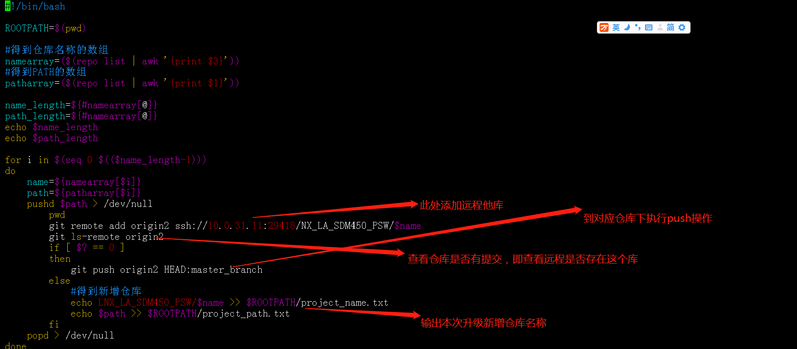

如果有新增仓库执行如下脚本中的命令：

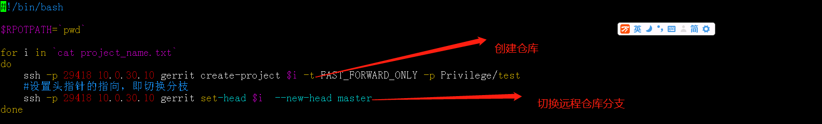

将新增仓库push到远程gerrit上：

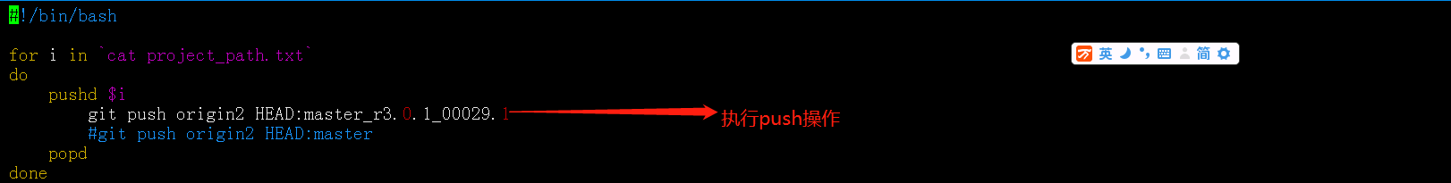

**如果有新增仓库，需要在manifest.xml中添加所有新增加的仓库**

4：高通下载来的代码分为AP测和N测，在这里需要把N测LA.UM.6.6/LINUX/android/vendor/qcom/下的proprietary复制到AP测的vendor/qcom/目录下（不同项目可能目录不同），然后在AP侧执行add/commit/push操作。将N侧LA.UM.6.6/LINUX/android目录下的vendor全部删除，然后在N侧此目录下执行add/commit/push操作

步聚二：WIND目录升级

6：将我们自己待升级代码中的WIND目录和整个源码文件目录进行比较（**注意：wind是我们开发工程师修改后的提交**），将我们的提交全部对比过去，然后执行add/commit/push操作，到此处整个大版本升级全部完成了

步聚三：升级完成后，全部编译一遍，确保编译通过，在进行提交

升级注意：

1：升级完成之前，打上一个快照，方便回退

2：每次升级之前需要打上一个快照，方便回退